РАБОТА УЧАСТКОВОЙ ИЗБИРАТЕЛЬНОЙ КОМИССИИ ПО ОРГАНИЗАЦИИ И ПРОВЕДЕНИЮ ГОЛОСОВАНИЯ ИЗБИРАТЕЛЕЙ ВНЕ ПОМЕЩЕНИЯ ДЛЯ ГОЛОСОВАНИЯ

ЦЕЛЬ: познакомить слушателей с работой участковой избирательной комиссии по организации и проведению голосования избирателей вне помещения.

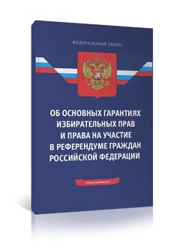
Общие положения

Голосование избирателей вне помещения для голосования является составной частью процесса свободного волеизъявления и осуществляется с соблюдением требований, предусмотренных ст. 64 Федерального закона от 12.06.2002 № 67-ФЗ «Об основных гарантиях избирательных прав и права на участие в референдуме граждан Российской Федерации» (далее – Федеральный закон). Указанная статья определяет общий порядок голосования. Особенности голосования вне помещения для голосования определены ст. 66 Федерального закона.

Соответственно, лица, имеющие право на голосование вне помещения для голосования, обязаны уведомить об этом соответствующую УИК, а комиссия обязана зарегистрировать такое обращение в специальном реестре.
Хотя голосование вне помещения для голосования проводится в день голосования, представить обращение избиратель вправе со дня открытия избирательного участка. Однако обращение должно быть подано не позднее чем за шесть часов до окончания времени голосования, то есть при окончании голосования в 20.00 обращения от избирателей принимаются до 14.00 часов по местному времени. Обращения, представленные позже
указанного времени, не подлежат удовлетворению, о чем незамедлительно сообщается избирателю или лицу, с чьей помощью представлено обращение.
Обращение может быть как устное, так и письменное, кроме того, обращение может быть представлено как самим избирателем, так и при помощи иных лиц. Федеральным законом не запрещается передавать такие обращения, в том числе зарегистрированным кандидатам, членам УИК с правом решающего или совещательного органа, наблюдателям и иным лицам.

Методика действий членов УИК по организации и проведению голосования избирателей вне помещения для голосования

ДО ДНЯ ГОЛОСОВАНИЯ

2.1. Заблаговременно письменно обратиться в вышестоящую территориальную избирательную комиссию для согласования необходимого количества переносных ящиков для голосования, исходя из числа избирателей, зарегистрированных на территории избирательного участка:
а) до 501 избирателя – 1 переносной ящик для голосования;
б) от 501 до 1001 избирателя – 2 переносных ящика для голосования;
в) более 1000 избирателей – 3 переносных ящика для голосования.
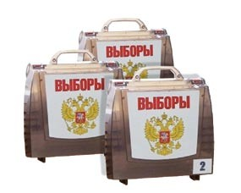
Решение о числе переносных ящиков принимается территориальной избирательной комиссией.

2.2. Получить переносные ящики в вышестоящей комиссии или в организации, в которой они находились на ответственном хранении.

2.3. Принять решение УИК о распределении обязанностей между членами УИК, в котором определить двух членов УИК с правом решающего голоса для проведения голосования избирателей вне помещения для голосования.

2.4. Определиться с работой автотранспорта в день голосования (предусмотреть время и период выездов в день голосования к избирателям для проведения голосования избирателей вне помещения для голосования).

2.5. Осуществлять прием письменных заявлений о голосовании вне помещения для голосования, устных обращений и регистрацию заявлений и обращений в реестре.
При этом УИК вправе признать причину, указанную избирателем о голосовании вне помещения для голосования, неуважительной, о чем должна вынести решение и немедленно уведомить об этом избирателя.

В ДЕНЬ ГОЛОСОВАНИЯ

2.6. До начала голосования пустые переносные ящики предъявляются в помещении для голосования членам УИК и иным присутствующим лицам:

- членам вышестоящих комиссий и работникам их аппаратов;
- зарегистрированным кандидатам или их доверенным лицам;
- уполномоченным представителям или доверенным лицам избирательных объединений, список кандидатов которых зарегистрирован;
- кандидатам из вышеуказанного списка;
- наблюдателям;
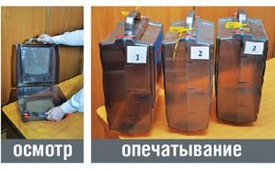
- представителям средств массовой информации.

Члены УИК опечатывают (пломбируют) и нумеруют переносные ящики, обеспечивают их сохранность до выезда/выхода для проведения голосования вне помещения для голосования.

2.7. Продолжение приема письменных заявлений о голосовании вне помещения для голосования, устных обращений и регистрация заявлений и обращений в реестре.
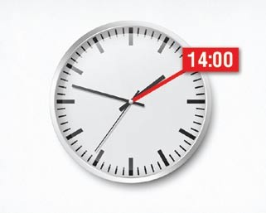
Прием заявлений и обращений оканчивается в 14.00 по местному времени.
Лицам, представившим заявление, обращение позже 14.00, сообщается об отказе в удовлетворении заявления,
обращения непосредственно в момент подачи заявления, обращения.

2.8. Секретарь УИК или ответственные члены УИК по мере поступления заявлений, обращений определяют наиболее оптимальные маршруты движения для проведения голосования вне помещения для голосования.

2.9. Не позднее чем за 30 минут до предстоящего выезда (выхода) для проведения голосования вне помещения для голосования председатель УИК объявляет о том, что члены УИК будут проводить такое голосование, а также предлагает членам участковой комиссии с правом совещательного голоса и наблюдателям присутствовать при его проведении.
В этой связи председатель УИК должен определить очередность выезда членов УИК с правом совещательного голоса и наблюдателей, с тем чтобы в проведении каждого выезда для голосования присутствовало не менее чем двух членов комиссии с правом совещательного голоса и/или наблюдателя от разных кандидатов, разных избирательных объединений.
При этом лицами, назначенными разными зарегистрированными кандидатами, избирательными объединениями, не признаются члены избирательной комиссии с правом совещательного голоса, наблюдатели, назначенные кандидатом, выдвинутым избирательным объединением, и члены избирательной комиссии с правом совещательного голоса, наблюдатели, назначенные этим же избирательным объединением.
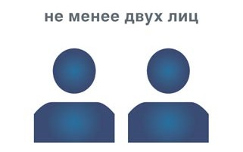
2.10. Голосование вне помещения для голосования проводят не менее двух членов участковой комиссии с правом решающего голоса или один член участковой комиссии с правом решающего голоса, но только при условии, что при проведении голосования вне помещения для голосования присутствует не менее двух лиц из числа членов комиссии
с правом совещательного голоса и/или наблюдателей от разных кандидатов, разных избирательных объединений.

2.11. Секретарь УИК выдает реестр или заверенную выписку из него членам участковой комиссии, выезжающим по заявлениям, обращениям. Выписка должна содержать необходимые данные об избирателе и о поступившем заявлении (устном обращении) о предоставлении возможности проголосовать вне помещения для голосования.

2.12. Секретарь или ответственный член УИК выдает под роспись бюллетени членам УИК с правом решающего голоса для проведения голосования вне помещения для голосования,
Общее число получаемых бюллетеней не может превышать более чем на 5 % число полученных к моменту выезда заявлений (устных обращений) (но не менее двух бюллетеней).

2.13. При выезде (выходе) к месту проживания избирателя члены участковой комиссии с правом решающего голоса должны иметь:
а) опечатанный (опломбированный) и пронумерованный переносной ящик для голосования;
б) необходимое количество бюллетеней (с учетом возможной порчи бюллетеней и выдачи нового бюллетеня взамен испорченного) (общее количество полученных бюллетеней не может превышать более чем на 5% число полученных к моменту выезда заявлений (устных обращений), но не менее 2 бюллетеней);
в) заверенную выписку из реестра регистрации заявлений о голосовании вне помещения для голосования либо сам реестр;
г) письменные заявления избирателей о предоставлении возможности проголосовать вне помещения для голосования, если они поступили в участковую комиссию;
д) бланки (образцы) заявлений для оформления их по месту проживания избирателей;
е) необходимые письменные принадлежности (бумага, ручки, за исключением карандашей);
ё) информационный плакат (по возможности).


2.14. По прибытии к избирателю членов УИК голосующий вне помещения для голосования оформляет письменно свое заявление о возможности проголосовать вне помещения для голосования (если такое заявление ранее не подавалось в УИК), при этом указывается причина, по которой он не может прибыть в помещение для голосования.

2.15. Избиратель на заявлении расписывается в получении бюллетеня, а также проставляет серию и номер своего паспорта или документа, заменяющего паспорт гражданина, расписывается в получении бюллетеня. Члены УИК на заявлении тоже ставят подписи, удостоверяя факт выдачи бюллетеня.
С согласия избирателя либо по его просьбе серия и номер предъявляемого им паспорта или документа, заменяющего паспорт гражданина, могут быть внесены в указанное заявление членом участковой комиссии с правом решающего голоса.
В случае получения избирателем двух и более бюллетеней (с учетом вида выборов и совмещения выборов) в заявление вносятся отметки об общем количестве полученных бюллетеней.
Если избиратель испортил бюллетень, ему выдается новый и соответствующая отметка заносится в заявление избирателя.
В случае если избиратель вследствие инвалидности или по состоянию здоровья не имеет возможности самостоятельно расписаться в получении бюллетеня или заполнить бюллетень, он вправе воспользоваться для этого помощью другого избирателя в порядке, установленном законом.

2.16. Избирателю обеспечивается возможность проголосовать с соблюдением тайны голосования (члены комиссии и наблюдатели покидают комнату, в которой голосует избиратель, в случае если у них нет переносной шторки для обеспечения тайны голосования избирателя).
При этом члены комиссии/наблюдатели не вправе характеризовать каких-либо кандидатов, внесенных в бюллетень. А равно члены комиссии/наблюдатели не обязаны иметь при себе информационного плаката для ознакомления избирателя. Соответственно, отсутствие такого плаката не будет являться нарушением прав на информирование избирателя, так как избиратели могли узнать о кандидатах из иных источников до дня голосования.
Избиратель опускает бюллетень в переносной ящик.
Члены комиссии направляются к следующему избирателю.


2.17. По возвращении в помещение для голосования членами участковой комиссии с правом решающего голоса, выезжавшими по заявлениям (устным обращениям) избирателей, вносятся в список избирателей, серия и номер паспорта или документа, заменяющего
паспорт, избирателя, проголосовавшего вне помещения для голосования. Одновременно в соответствующей графе (графах) списка избирателей делается особая отметка: «Голосовал вне помещения для голосования», а также ставятся подписи указанных членов комиссии.

2.18. По окончании голосования с использованием каждого переносного ящика для голосования участковая комиссия составляет акт, в котором указываются количество бюллетеней, выданных членам участковой комиссии с правом решающего голоса, проводившим голосование вне помещения для голосования, количество письменных заявлений избирателей о предоставлении им возможности проголосовать вне помещения для голосования, количество выданных избирателям и возвращенных

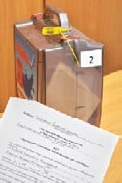
(неиспользованных, испорченных избирателями) бюллетеней, а также сведения о членах участковой комиссии с правом решающего голоса, проводивших голосование вне помещения для голосования, членах участковой комиссии с правом совещательного голоса и наблюдателях, присутствовавших при проведении голосования вне помещения для голосования.

2.19. Хранение переносного ящика в пределах видимости членов УИК и наблюдателей обеспечивает секретарь комиссии.

2.20. По мере поступления обращений, заявлений действия п. 9-20 настоящей методики повторяются.

